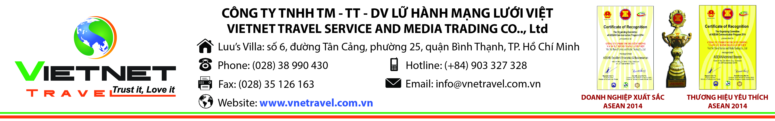
CHƯƠNG TRÌNH DU LỊCH CHÂU ÂU XUÂN 2019
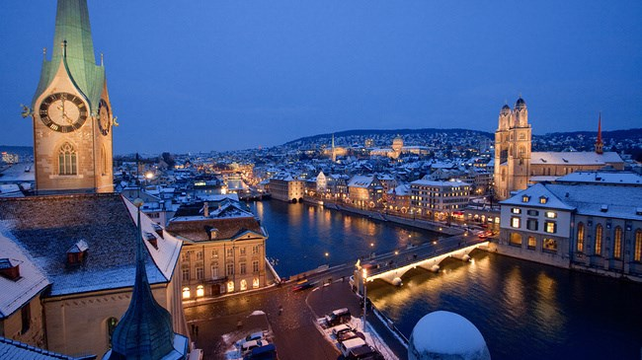
THỤY SỸ - Ý

Thời gian: 8 ngày 7 đêm
Hãng hàng không: Qatar Airways 5*
Ngày đi: 07/02/2019 (M3 Tết) | SGN – DOH | Chuyến bay: QR971 | Giờ bay: 19:55 – 23:55
Bay nội địa: 08/02/2019 | DOH – ZRH | Chuyến bay: QR093 | Giờ bay: 02:00 – 06:30
Ngày về: 13/02/2019 | FCO– DOH | Chuyến bay: QR132 | Giờ bay: 16:00 – 23:35
14/02/2019 (M8) | DOH - SGN | Chuyến bay: QR970 | Giờ bay: 01:55 – 13:30
Giá tour: | 67,990,000 VNĐ / khách người lớn

NGÀY 01: TP.HCM ZURICH
- HDV đón Quý khách tại Ga đi Quốc tế Sân bay Tân Sơn Nhất làm thủ tục đáp chuyến bay đi Zurich. Quá cảnh tại Doha.
- Nghỉ đêm trên máy bay.
NGÀY 02: CITY TOUR ZURICH - LUCERNE (ăn 3 bữa)
- 06:30: đến Zurich, HDV làm thủ tục nhập cảnh và nhận lại hành lí cho quý khách. Xe di chuyển vào Zurich, tham quan khu phố cổ Old Town từ thời trung cổ:
- Nhà thờ thánh St.Peter: chiêm ngưỡng mặt đồng hồ lớn nhất Châu Âu.
- Nhà thờ Fraumunter: đẹp lộng lẫy với chuỗi ô cửa sổ kính màu được tạo bởi danh họa Marc Chagall
- Đại lộ Bahnhofstrasse: nơi tập trung nhiều cửa hàng thời trang nổi tiếng Thế Giới
- Trưa: Quý khách dùng món ăn Việt Nam tại nhà hàng nổi tiếng Zurich. Sau khi dùng cơm trưa, đoàn tiếp tục di chuyển về thành phố Lucerne tham quan:
- Hồ Lucerne: nằm trong lòng thành phố, phong cảnh đẹp như tranh
- Cầu cổ Chapel: biểu tượng của thành phố
- Tham quan và mua sắm đồng hồ hàng hiệu: Rolex, IWC, Omega, Piaget, Tag Heuer, Swatch,…
- 19:00: Quý khách dùng bữa tối tại nhà hàng. Sau khi ăn tối, HDV làm thủ tục nhận phòng khách sạn.
- Nghỉ đêm tại Zurich.

NGÀY 03: LUCERNE – NÚI TITLIS - MILAN (Ăn sáng, trưa, tối)
- Sáng: Đoàn ăn sáng tại khách sạn, xe di chuyển về Engelberg:
- Chinh phục Núi Titls bằng cáp treo 360 độ hiện đại, an toàn nhất thế giới (không bao gồm vé lên đỉnh khoảng 90 Euro)
- Trưa: Quý khách ăn trưa tại nhà hàng.
- 13:30: Đoàn khởi hành đi Milan – kinh đô thời trang nước Ý. Xe đưa đoàn tham quan:
- Đại thánh đường Milan nước Ý
- Quảng trường Duomo: uy nga, tráng lệ đầy màu sắc cổ kính.
- Tự do tham quan mua sắm tại trung tâm mua sắm lớn nhất nước Ý – Galleria Vittlrio Emanuele (nếu có thời gian)
- Tối: Quý khách ăn tối và nhận phòng khách sạn, nghỉ ngơi.
- Nghỉ đêm tại Milan.

NGÀY 04: MILAN – VENICE - MESTRE (Ăn sáng, trưa, tối)
- Sáng: Quý khách ăn sáng buffet tại khách sạn. Sau khi ăn sáng tại khách sạn, xe đưa đoàn khởi hành đi Venice (270km) – thành phố của những kênh đào nổi tiếng đầy lãng mạn. Quý khách lên tàu ra đảo, Công ty mời đoàn ăn trưa đặc sản Mỳ Ý sốt mực đen, sau đó đoàn bắt đầu tham quan
- Quảng Trường San Marco
- Nhà thờ Thánh St.Marco
- Tháp đồng hồ Thiên Văn học Toore Dell’s Orologio
- Cây cầu Rialto nổi tiếng: là biểu tượng của Venice
- Xưởng làm thủy tinh thủ công truyền thống.
- Tự do thưởng thức món kem Ý truyền thống cực ngon tại đây
- Chiều : Quý khách lên tàu trở lại đất liền
- Đoàn nhận phòng khách sạn và qua đêm tại Venice.

NGÀY 05: VENICE – PISA - FLORENCE (Ăn sáng, trưa, tối)
- Sáng: Quý khách dùng điểm tâm tại khách sạn, xe đưa đoàn tham quan:
- Quần thể kiến trúc Campo Dei Miracoli – được Unesco công nhận là Di Sản văn hóa Thế Giới.
- Tháp nghiêng Pisa: 1 trong 7 kỳ quan Thế Giới
- Tháp chuông Campanile cao 85m
- Trưa: Quý khách dùng bữa tại nhà hàng địa phương. Sau đó xe đưa đoàn khởi hành đến thành phố Florence – thành phố nghệ thuật của nước Ý, tham quan chụp hình
- Quảng trường Michelangelo – ngắm nhìn toàn cảnh thành phố Florence
- Chiêm ngưỡng bức tượng “chàng David” nổi tiếng.
- Cầu cổ Ponte Vecchio
- Quảng trường Signoria
- Tháp chuông Giotto Campanile cao 5 tầng được trang hoang với nhiều tượng bằng gốm sứ
- Nhà rửa tội Baptistery được xây dựng từ Thế Kỷ XI theo kiến trúc La Mã
- Nhà thờ lớn Florence với lối kiến trúc Gothic được xây dựng 140 năm bắt đầu từ Thế Kỷ XIII.
- Tối: Quý khách ăn tối và nhận phòng khách sạn, nghỉ ngơi.
- Nghỉ đêm tại Florence.

NGÀY 06: FLORENCE - ROME (Ăn sáng, trưa, tối)
- Sáng: Quý khách ăn sáng và trả phòng khách sạn, khởi hành tham quan thành phố Roma – nổi tiếng với những kiến trúc của Vương Quốc La Mã cổ xưa huyền thoại.
- Trưa: Đến Roma, đoàn ăn trưa tại nhà hàng địa phương. Sau khi ăn trưa, xe khởi hành đi Tòa Thánh Vatican – được Unesco công nhận là di sản văn hóa Thế Giới, quý khách tham quan:
- Vương cung Thánh Đường St.Peter
- Quảng trường St.Peter nổi tiếng
- Tối: Đoàn trở về thành phố Rome. Ăn tối tại nhà hàng, đoàn tự do mua sắm (nếu có thời gian). Sau đó xe đưa quý khách về khách sạn nghỉ ngơi
- Nghỉ đêm tại Roma.

NGÀY 07: ĐẤU TRƯỜNG LA MÃ - TPHCM (Ăn sáng, trưa, tối)
- Sáng: Đoàn ăn sáng tại khách sạn và khởi hành tham quan thành phố Rome
- Nhà thờ Santa Maria – nơi lưu giữ bức phù điêu bằng đá nổi tiếng Bocca Della Verita
- Đài phun nước Trevi: nơi du khách có thể cầu nguyện với chính đồng xu của mình
- Quý khách tham quan Đấu trường Colosseum được khánh thành vào năm 80 Trước công nguyên với sức chứa 70,000 khán giả.
- Trưa: Ăn trưa tại nhà hàng địa phương
- Chiều: đoàn khởi hành ra sân bay đáp chuyến bay lúc 16:00 về lại TPHCM.

NGÀY 8: TP.HỒ CHÍ MINH
- 13:30: Đến sân bay quốc tế Tân Sơn Nhất, HDV làm thủ tục nhập cảnh và nhận lại hành lý cho quý khách. HDV chào tạm biệt và hẹn gặp lại quý khách ở những hành trình tiếp theo.

CHI PHÍ BAO GỒM :
- Vé máy bay khứ hồi hãng Qatar 5*. Hành lý kí gởi 30kg, xách tay 7 kg và Thuế phi trường và phụ phí xăng dầu.
- Phí làm visa nhập cảnh Châu Âu
- Ăn uống, phương tiện vận chuyển theo chương trình.
- Khách sạn tiêu chuẩn 4 sao (2 Người/phòng). Khách bên A sẽ ở ghép phòng cũng 1 khách khác trong đoàn hoặc HDV
- Xe máy lạnh đưa đón tham quan suốt tuyến tại nước ngoài
- HDV phục vụ suốt tuyến
- Bảo hiểm du lịch Quốc Tế với mức bồi thường tối đa 1.680.000.000/người/vụ.
- Tiền Tip cho HDV và tài xế
- Hóa đơn VAT theo luật định

CHI PHÍ KHÔNG BAO GỒM:
- Hộ chiếu còn giá trị 6 tháng tính từ ngày về lại Việt Nam
- Vé cáp treo lên núi Titlis
- Phí thực hiện visa tái nhập cảnh Việt Nam (đối với khách mang hộ chếu nước ngoài)..
- Chi phí cá nhân phát sinh trong chương trình. (hành lý quá cước; phí giặt ủi, khuân vác hành lý tại khách sạn)
- Phụ thu phòng đơn (nếu quý khách yêu cầu phòng đơn hoặc không có người ghép phòng)
QUÀ TẶNG DU LỊCH:
- Bao da hộ chiếu, ruy băng hành lý, vali du lịch, nón du lịch.

GIÁ TOUR TRẺ EM:
•Trẻ em dưới 2 tuổi: 30% giá tour người lớn, ngủ chung 1 giường với bố mẹ hoặc người lớn đi cùng.
•Trẻ em từ 2 tuổi đến dưới 12 tuổi: 85% giá tour người lớn, ngủ chung 1 giường với bố mẹ hoặc người lớn đi cùng, 95% giá tour người lớn trong truờng hợp khách yêu cầu ngủ giường riêng
•Từ 12 tuổi trở lên: 100% giá tour người lớn.
Lưu ý: Trong trường hợp chỉ có 01 khách người lớn đi kèm với 01 trẻ em dưới 12 tuổi, Quý khách vui lòng đóng thêm tiền tour để bé được ngủ giường riêng.
Kính chúc quý khách một chuyến đi thú vị và bổ ích!

